 | Du kannst ein Geräusche-Memory herstellen.
Mache einen Horch-Spaziergang durch das Schulhaus oder
draußen im Freien.

Du kannst mit einem Kassettenrekorder Geräusche aufnehmen und daraus ein Ratespiel herstellen.

Mit welchen Materialien kannst du Geräusche für eine Geschichte selbst erzeugen?
Du kannst zu den Geräuschen eine Geschichte oder ein Gedicht erfinden.
Baue unterschiedlich große Flüstertüten.
Was findest du heraus?

 | Wie kommt der Ton ins Telefon?
Baue aus Kartons und Gummiringen ein Instrument.
Wie kannst du mit deinem Instrument Töne erzeugen?
(vergleiche dein Instrument mit den Instrumenten deiner Mitschüler. Was stellst du fest? )

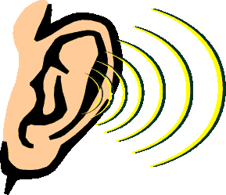 | Wähle 3 Experimente aus, mit denen du zeigen kannst, wie man Töne sehen oder spüren kann.  Warum ist das so?
Schaue dir Bilder von Ohren an.
Baue ein Ohr nach und erkläre die einzelnen Teile des Ohres.

Viele Tiere hören besser als Menschen.
Finde heraus, warum das so ist.

Tierohren haben viele verschiedene Formen.

Baue unterschiedliche Tierohren und finde heraus, weshalb die Ohren so unterschiedlich sind.

Gestalte Ohrenbilder.
Du kannst Bilder malen, Ohren aus Zeitschriften ausschneiden und daraus ein Bild gestalten, oder aus unterschiedlichen Materialien Ohren formen und daraus ein Bild gestalten.

 | Wie können Menschen, die nicht hören, trotzdem miteinander sprechen?
 | Du kannst ein Ohrenbuch schreiben und gestalten.

